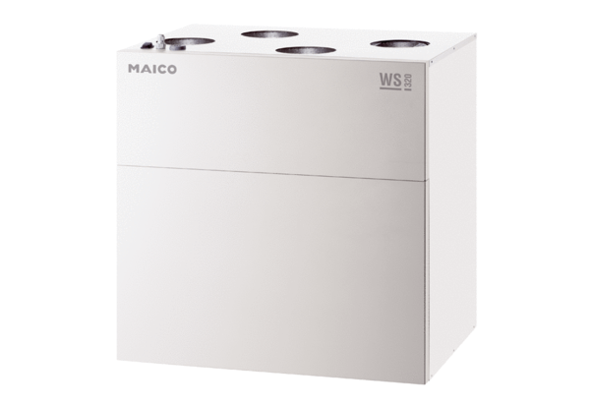Centrální ventilační přístroj WS 320 BRObsah dodávky: 1 kusSortiment: K
Typové číslo: 0095.0262Výrobce: MAICO

